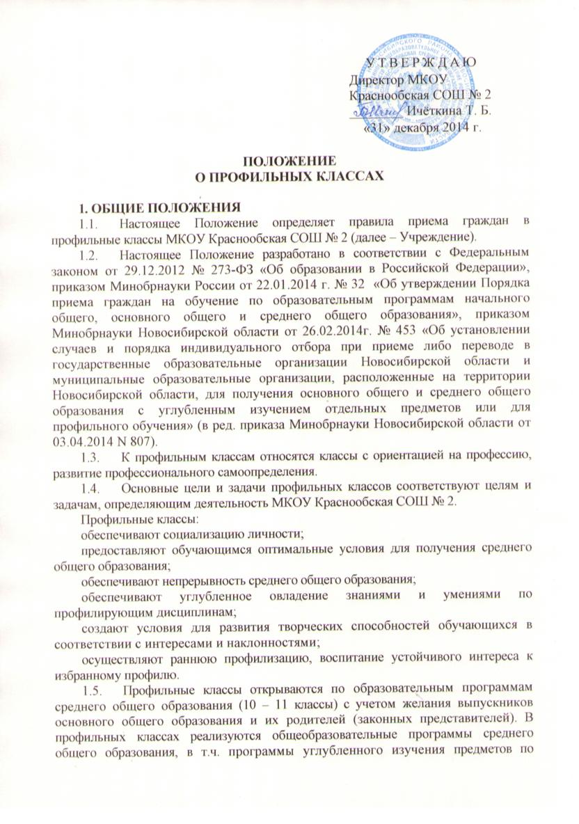профилю.
  - Настоящее Положение рассматривается на Педагогическом совете Учреждения, утверждается и вводится в действие приказом директора Учреждения. Срок действия Положения не ограничен. Изменения и дополнения в настоящее Положение вносятся Педагогическим советом Учреждения и принимаются на его заседании.

2. ПРАВИЛА ПРИЕМА В ПРОФИЛЬНЫЕ КЛАССЫ, ПЕРЕВОДА И ВЫПУСКА ОБУЧАЮЩИХСЯ
  - Организация индивидуального отбора обучающихся в класс профильного обучения осуществляется с десятого класса по результатам успеваемости, с учетом прохождения государственной итоговой аттестации:
по обязательным учебным предметам (русский язык и математика);
по профильным учебным предметам IX класса (география, обществознание).
  - Преимущественным правом зачисления в класс профильного обучения обладают следующие категории обучающихся:
а) победители и призёры муниципальных и региональных олимпиад по соответствующим учебным предметам, проживающие на территории, закрепленной за школой;
б) учащиеся, принимаемые в учреждение в порядке перевода из другой образовательной организации, если они получали основное общее или среднее общее образование в классе соответствующего профильного обучения.
  - Информирование обучающихся и родителей (законных представителей) о сроках, времени, месте подачи заявлений и процедуре индивидуального отбора осуществляется школой через официальный сайт и информационные стенды, ученические и родительские собрания не позднее 1 февраля текущего года.
  - Родители (законные представители) подают заявление на имя руководителя учреждения не позднее 10 дней до срока проведения индивидуального отбора, установленного школой в информационном сообщении.
В заявлении родителями (законными представителями) учащегося указываются следующие сведения:
а) фамилия, имя, отчество (последнее – при наличии) учащегося;
б) дата и место рождения учащегося;
в) фамилия, имя, отчество (последнее – при наличии) родителей (законных представителей) учащегося;
г) класс профильного обучения, для приёма или перевода в который организован индивидуальный отбор обучающихся;
д) обстоятельства, указанные в пункте 2.2. настоящего Положения, свидетельствующие о наличии преимущественного права зачисления учащегося в класс профильного обучения (при наличии).
К заявлению прилагается копия ведомости или аттестата об основном общем образовании, справка о результатах государственной итоговой аттестации по образовательным программам основного общего образования.
Для подтверждения обстоятельств, свидетельствующих о наличии преимущественного права зачисления учащегося в класс профильного обучения, представляются соответствующие документы.
Учреждение может осуществлять приём указанного заявления в форме электронного документа с использованием информационно-телекоммуникационной сети Интернет с дальнейшим предоставлением всех документов в течение 5 дней.
Родители (законные представители) обучающихся имеют право по своему усмотрению представлять грамоты, дипломы, сертификаты, удостоверения, подтверждающие учебные, интеллектуальные, творческие и спортивные достижения (призовые места), другие документы, в том числе при необходимости предоставляется медицинское заключение о состоянии здоровья ребенка.
  - Для организации индивидуального отбора обучающихся приказом директора Учреждения создается комиссия, утверждается её состав и положение о ней.
В состав комиссии включаются:
1) представители администрации Учреждения;
2) педагогические работники Учреждения, осуществляющие обучение по соответствующим профильным учебным предметам.
  - Зачисление обучающихся в учреждение осуществляется на основании протокола заседания комиссии по результатам индивидуального отбора (рейтинга обучающихся) и оформляется приказом директора Учреждения не позднее 10 дней до начала учебного года.
При равных результатах индивидуального отбора учитывается средний балл ведомости успеваемости (или аттестата об основном общем образовании), исчисляемый как среднее арифметическое суммы промежуточных (или итоговых) отметок.
  - При приеме в профильный класс заключается договор между Учреждением и родителями (законными представителями) в 2-х экземплярах, с указанием прав, обязанностей и ответственности сторон, возникающей в процессе воспитания, обучения.
  - Факт ознакомления родителей (законных представителей) ребенка, в том числе через информационные системы общего пользования, с лицензией на осуществление образовательной деятельности, свидетельством о государственной аккредитации учреждения, уставом Учреждения¸ учебным планом профильного класса фиксируется в заявлении о приеме и заверяется личной подписью родителей (законных представителей) ребенка.
Подписью родителей (законных представителей) обучающегося фиксируется также согласие на обработку их персональных данных и персональных данных ребенка в порядке, установленном законодательством Российской Федерации.
  - Документы, представленные родителями (законными представителями) обучающихся, регистрируются в журнале приема заявлений. После регистрации заявления родителям (законным представителям) выдается расписка в получении документов, содержащая информацию о регистрационном номере заявления о приеме ребенка в Учреждение, о перечне представленных документов. Расписка заверяется подписью должностного лица, ответственного за прием документов, и печатью Учреждения.
  - Информация об итогах индивидуального отбора и зачислении в класс профильного обучения доводится до обучающихся, родителей (законных представителей) посредством размещения на официальном сайте и информационных стендах Учреждения не позднее 3 дней после даты зачисления.
  - При наличии вакантных мест может производиться дополнительный прием обучающихся в профильные классы.
  - Промежуточная аттестация по профильным предметам проводится в соответствии с нормативными локальными актами Учреждения.
  - Государственная итоговая аттестация выпускников профильных классов осуществляется в соответствии с нормативными локальными актами Учреждения в сроки, установленные Министерством образования РФ.

3. СОДЕРЖАНИЕ И ОРГАНИЗАЦИЯ ОБРАЗОВАТЕЛЬНОГО ПРОЦЕССА
  - Организация образовательного процесса в профильных классах строится на основе учебного плана Учреждения.
  - Увеличение количества часов по профильным дисциплинам осуществляется за счет вариативной части учебного плана Учреждения.
  - Образовательный процесс предусматривает различные формы обучения и воспитания, направленные на развитие личности, творческих способностей, самостоятельной работы, профессионального самоопределения. Внеурочная воспитательная работа в профильных классах строится с учетом специфики избранного профиля, профориентационной направленности (проведение кружковых занятий, олимпиад, конкурсов и т.д.).

4. УПРАВЛЕНИЕ ПРОФИЛЬНЫМИ КЛАССАМИ
  - Управление профильными классами проводится в соответствии с Уставом Учреждения, учебным планом профильного класса, настоящим Положением и Правилами внутреннего распорядка обучающихся.
  - Педагогический коллектив для работы в профильных классах формируется из числа высококвалифицированных педагогов, возможно привлечение преподавателей ВУЗов.

5. ЛИКВИДАЦИЯ ПРОФИЛЬНЫХ КЛАССОВ
5.1.Закрытие профильных классов осуществляется приказом директора Учреждения на основании решения Педагогического совета Учреждения.

